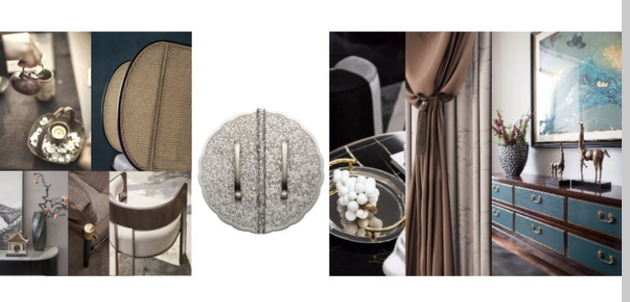

**提崔端公园林**

**李端**

**上士爱清辉，开门向翠微。**

**抱琴看鹤去，枕石待云归。**

**野坐苔生席，高眠竹挂衣。**

**旧山东望远，惆怅暮花飞。**

项目名称丨超级城市样板间

项目地址丨扬州·高邮

建设单位丨南京城开集团

项目面积丨134㎡

项目风格丨新中式 云中山舍

项目主材丨全抛釉、大理石纹、黑不锈钢、 皮面硬包、山核桃拼木地板、黑色拉丝面不锈钢



诗词展现了诗人李端对古代山林隐逸之士生活显现悠闲、惬意、高雅、洒脱和无拘无束的自由“仙境”的向往。隐逸文化的精神气质诗意的人生，是优雅而浪漫的，在大自然的怀抱中，吟诗、读书、作画、品茗、垂钓、听琴、弈棋，体现了隐士的书生本色和静穆闲适的生活情态，是超脱世俗的精神追求，是人格和品性的升华和超越。放逸自然，摒绝尘事，净化心灵、返璞归真和快然自乐的人生宗旨。

“枕石待云归来，抱琴看鹤去”。设计师希望的“云中山舎”，给人以筛除浮躁和浅薄之后，留下端庄沉稳和中庸睿智，以丰富阅历品鉴人生之感。

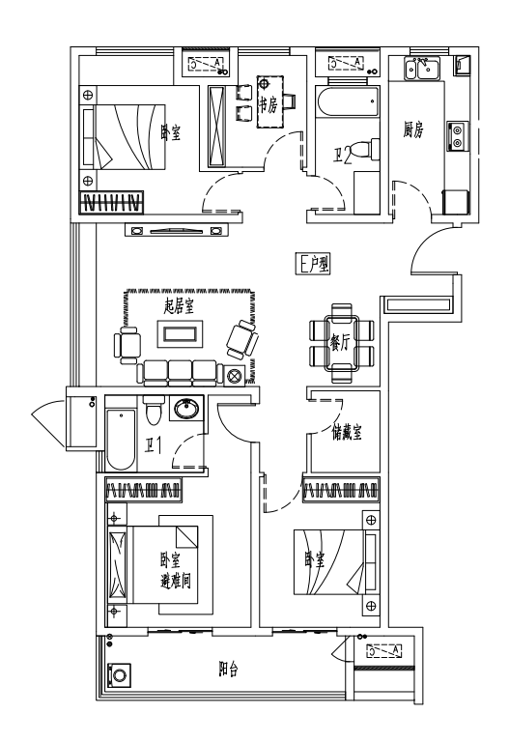—原始平面图 —

—平面布置图 —

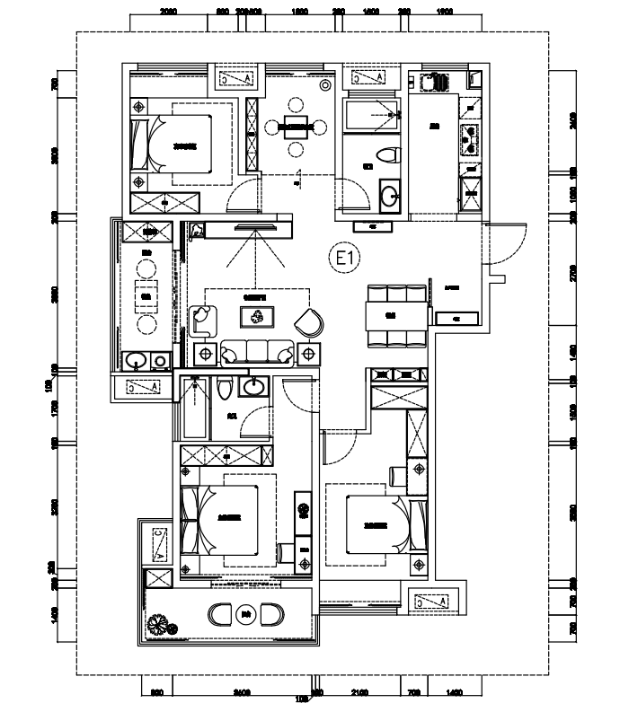

本案是一套南北通透，五室两厅一厨两卫双阳台，规整的大户型。简约自然，清新灵动的新中式风格，我们将一间储物间一分为二，一部分联入客厅作为酒柜区，一部分接入次卧，使空间合理释放。双阳台的设计，合理利用每一个功能区。

—玄关 —

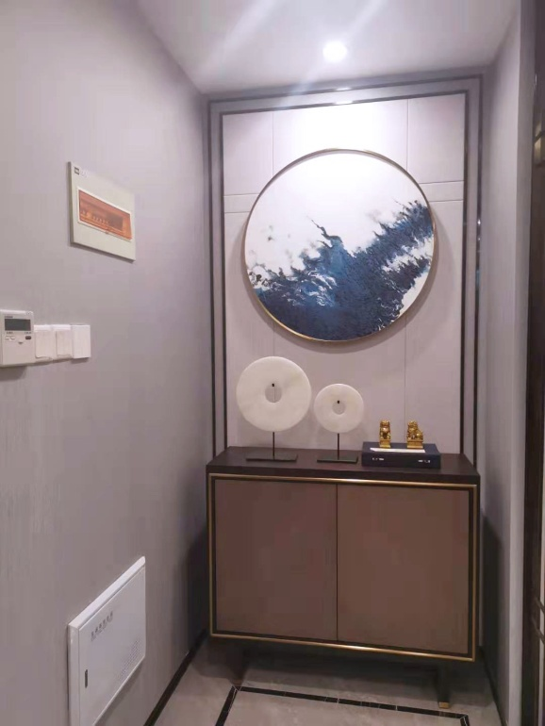

入门即见端景，似山似云样式的图样呼应了云中山舍的主题，泼墨样式的画更展现了韵律美。整个色调以米灰和暖白色为主，再搭配稳重的胡桃，在材料上，使用深色中式花纹格栅营造一种成熟稳重的空间感受。

—客厅 —

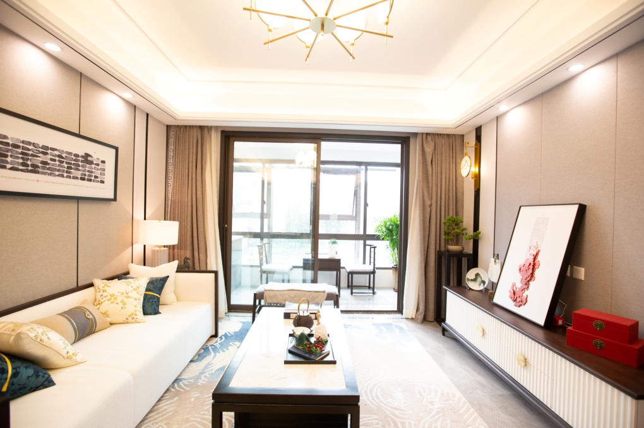

基于文人超脱的精神诉求，在空间格局上尽可能的通透，以期人能在其中自在游走。进入室内，是融为一体的客厅空间。白、灰、黑、褐为主要的色彩基调，使整个空间大气、高雅。简洁的线条性装饰摒弃了传统中式里繁复的花纹，使客厅空间具有延伸感。

—餐厅 —

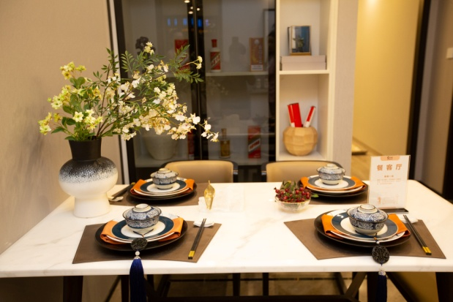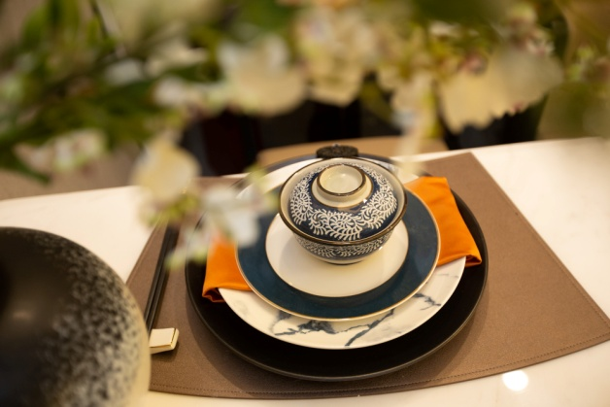

整个空间的布置精心且雅致，简洁考究的金属色家居，适时摆放的绿植，同时营造了一个别致温馨的用餐环境。

—茶室 —

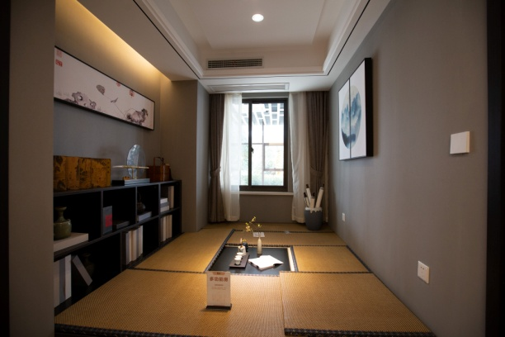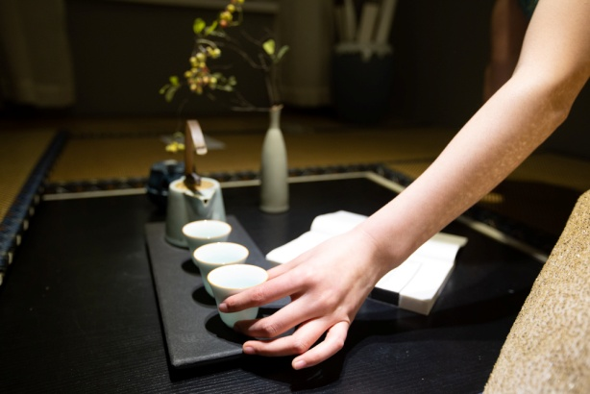

榻榻米既增加了储藏空间又具有一种禅意，墙上的一副字画，书香气息的人文情怀加上静谧沉稳的色调，摒弃城市的喧嚣，一盏茶、一本书、一抹香薰甚是惬意。

—主卧 —

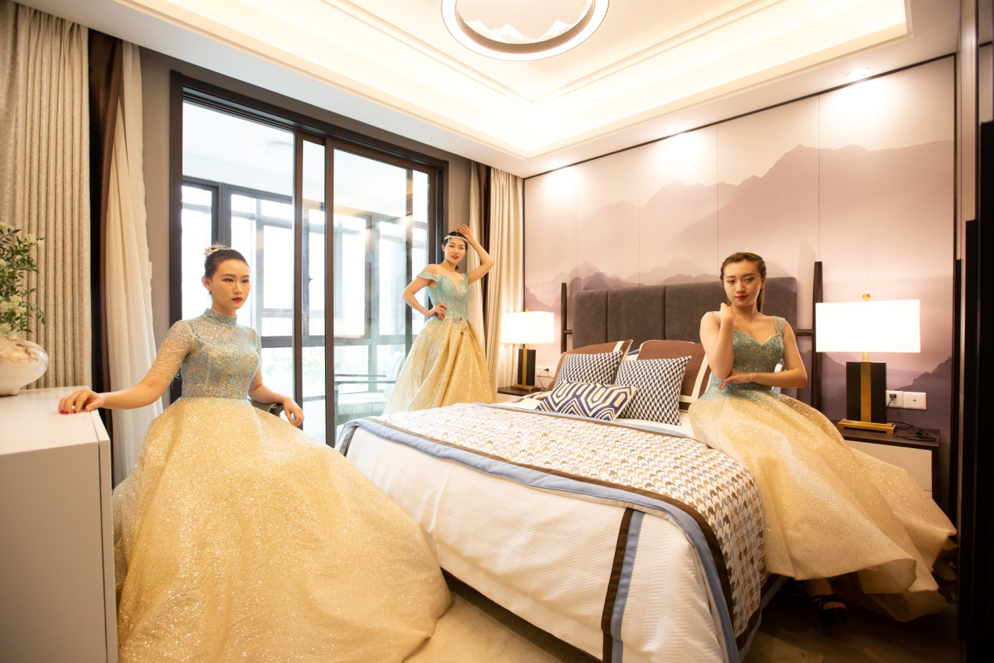

看山是山，看水是水；看山不是山，看水不是水，云里雾里，山水相融，沉稳的灰褐色调性里增加了一抹青绿色，典雅、清新、自然，更体现着屋主的沉稳与豁达。   
主卧沉稳的蓝灰色调，线条般简约的中式衣柜，实用美观，更体现了屋主的优雅、静谧、淡然。

—厨房 —

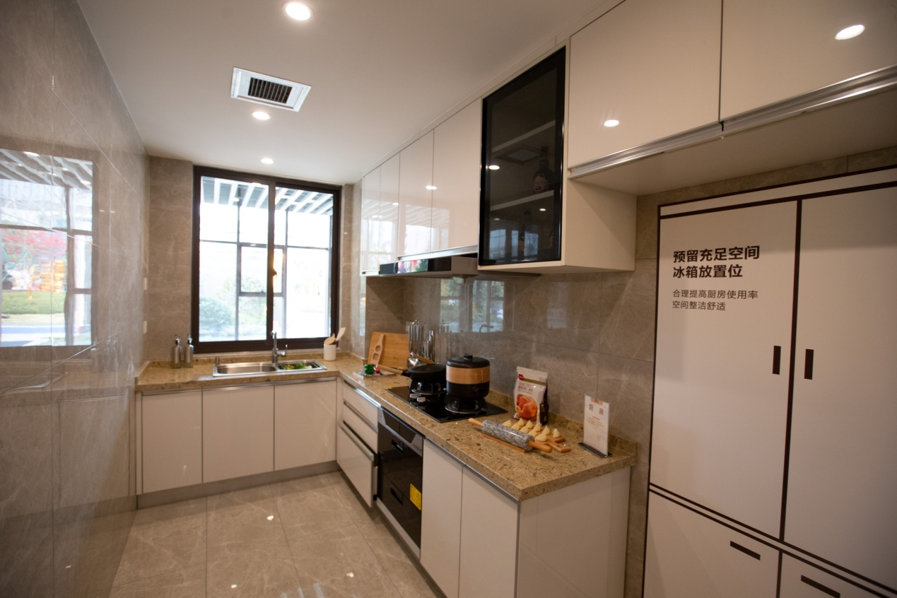

白色与黑色深浅搭配，富有层次的对比让整个厨房于欢欣的跳跃中增添一丝沉稳。

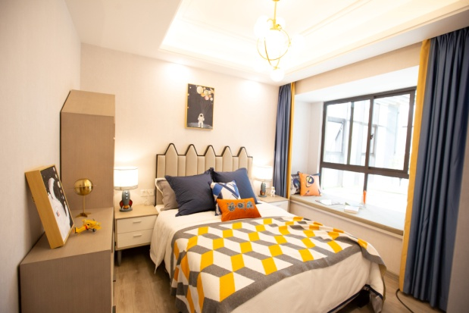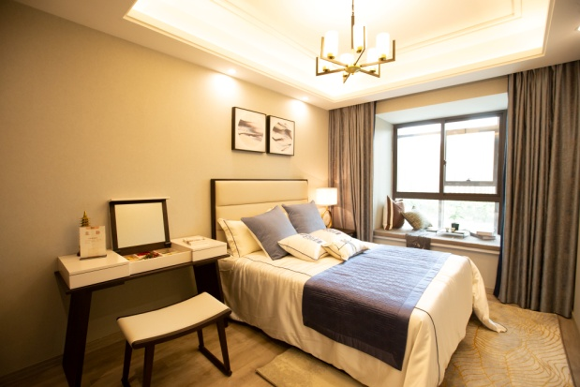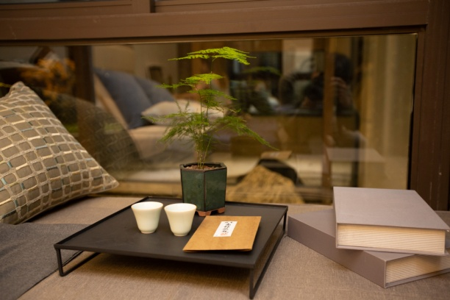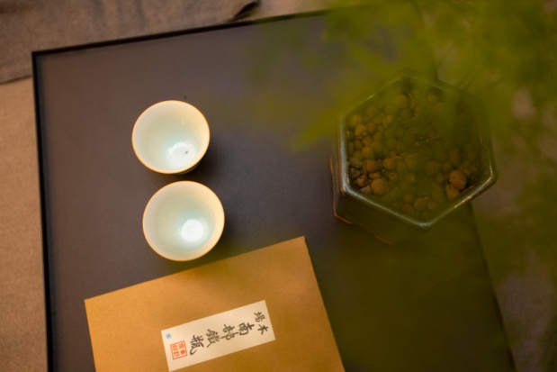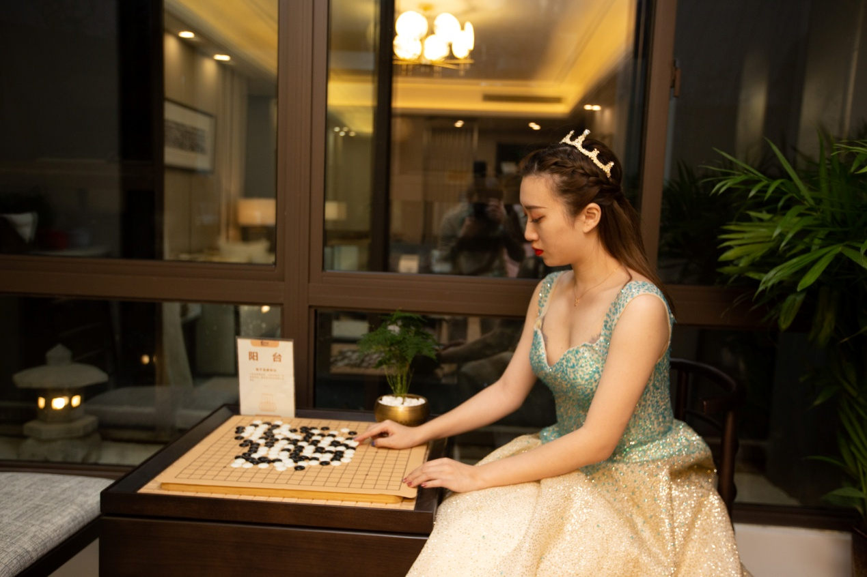

在此项目中，我们用设计回应人生逐渐趋向返璞归真的领袖人群——现代的手法，演绎传统的精神，自由穿行于古与今，传统和当下之间，缔造一个安置心灵的现代诗意居所。